TP 1 : Le Laboratoire de microbiologie

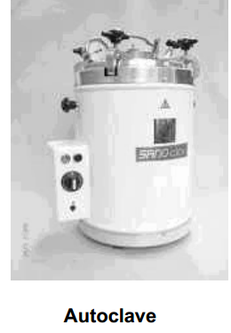
- Matériel de laboratoire de microbiologie
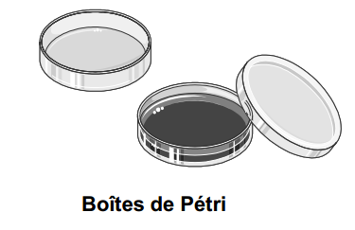
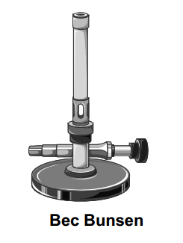

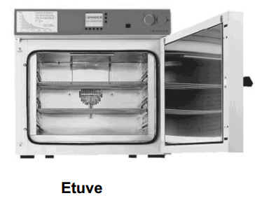

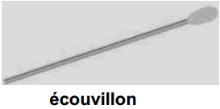

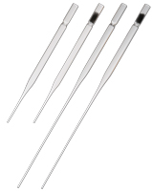

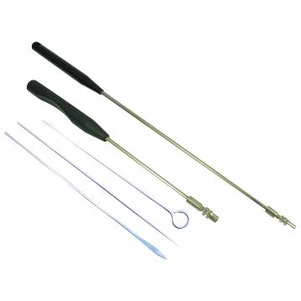

Anse de Platine
Pipette Pasteur

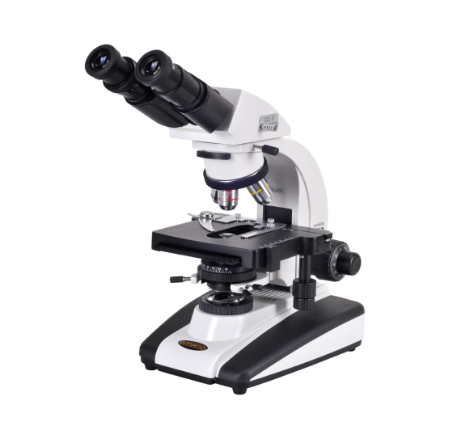
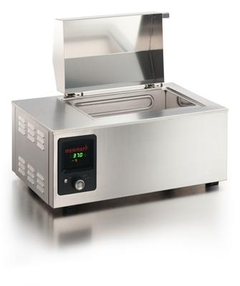
Bain Marie

Microscope

- Règles à suivre durant les travaux pratiques de microbiologie
Objectifs:
Se familiariser avec un laboratoire de microbiologie, son équipement et son fonctionnement
Les consignes de sécurité
- Avant de pénétrer dans la salle de travaux pratiques, le bactériologiste doit (1) déposer au vestiaire ses vêtements de ville tels que manteau, veste ... ainsi que tous les objets personnels non indispensables à son travail et (2) revêtir une blouse propre fermée sur le devant.
- Il est interdit de manger, de boire ou de fumer dans un laboratoire de bactériologie ou dans la salle de travaux pratiques.
- Procéder à un lavage minutieux des mains avant et après les manipulations, et avant toute sortie même momentanée de la salle de TP.
- En cours de travail, les mains peuvent être souillées, donc on évitera de porter les mains au visage, de toucher des objets personnels (mouchoirs, sac, ...), de serrer la main d'un visiteur, etc.
- Nettoyer soigneusement les paillasses avant et après les manipulations et de les désinfecter avec de l'eau de Javel.
- Il est impératif de travailler dans le cône de stérilité d'un bec Bunsen (20cm de diamètre), sans parler et en évitant les courants d'air (éviter les ouvertures des fenêtres et la porte pendant les manipulations).
- Flamber, avant et après chaque manipulation, les anses métalliques utilisées pour les prélèvements.
- Ouvrir avec précaution les récipients contenant des cultures microbiennes, afin d'éviter toute projection.
- Tout matériel en verre ayant été au contact avec une matière virulente doit être placé dans les bocaux contenant de l'eau de Javel.
- Prendre toutes dispositions indispensables pour la mise à l'abri des souches microbiennes ainsi que leur destruction afin d'éviter toute contamination.
- Prévenir immédiatement le responsable de TP en cas de bris d'un récipient contenant une culture, en cas de contamination accidentelle d'un manipulateur ou tout incident dispersant le matériel microbien.

Poste de Travail
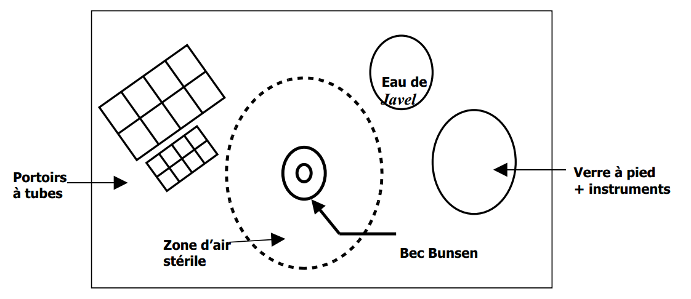

- La stérilisation
La stérilisation estl'opération qui consiste à éliminer les micro-organismes d'un objet, etce demanière durable.En microbiologie, lebut dela stérilisation est d'une part de maîtriser les micro-organismesintroduits dans le milieu d'étude,et d'autrepart d'éviter la contamination du milieuextérieuret des personnes. Ilexiste deuxgrands moyensde Stérilisation : La chaleur et la filtration.
- La stérilisation par la chaleur
Chaleur détruit les bactéries et les spores. On distingue les procédés à chaleur« sèche ou humide ».
1.1. Chaleur sèche :
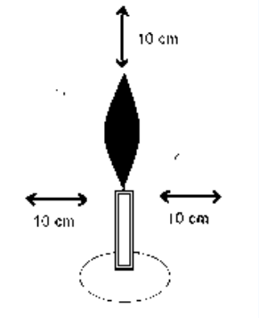
A. Flambage :Le passage dans la flamme (bec Bunsen) de la surface de matériel non inflammable assure une parfaite stérilisation. On stérilise de cette façon lesfils de platineet les pipettesPasteur.

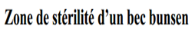

B. Four Pasteur : C'est un four-étuve à air chaud et sec. Il est utilisé à 180°C pendant 90 minutes. Cet appareil n'est utilisé que pour la stérilisation de laverrerie préalablementnettoyée et séchéeou de matériel métalliques (instruments de dissection) pouvant tolérer de très hautes températures.Le matériel ainsi stérilisé sera laissé dans l’étuve jusqu’à son refroidissementcomplet,puis stockéà l’abrides poussières.
1.2Chaleur humide
La stérilisation parla chaleur humide, reconnaît trois modalités : la stérilisationà l’autoclave, La Pasteurisation et La Tyndallisation.
A. Autoclave :c’est un appareil indispensable dans un laboratoire demicrobiologie. Le chauffage a lieu sous pression de vapeur d’eau, à unetempérature de 120°C pendant une durée qui varie en fonction du milieu, de latempérature utilisée et du volume des récipients. Ce procédé tue toutes lescellulesvégétativeset lesendospores.
B. Pasteurisation :la pasteurisation est un traitement à chaud deliquides, tuant des pathogènes mais pas forcément toutes les bactéries. Lestempératuresdela pasteurisationse situententre 75 à80°C.
C. Tyndallisation : La tyndallisation est une série de 3 chauffages brefà des températures de 70°C à intervalles réguliers, ceci afin de laisser auxformes résistantes la possibilité de germer pour les tuer au chauffage suivant.Par exemplela destruction des pathogènes du laitse fait par un cycle de 63°Cpendant30 minutessuiviede 73°C pendant15 minutes.

- La filtration
La filtration est une technique qui consiste à faire passer un liquide à travers un filtre dont les pores ont un diamètre de 0,2 µm. Les micro-organismes sont trop gros et sont donc retenus par le filtre. Cette technique est intéressante lors d'utilisation de produits thermolabiles comme certains acides aminés aromatiques, vitamines, hormones de croissance, acides nucléiques et une bonne partie des antibiotiques.

- Autres procédés de stérilisation
Certaines matières (Plastiques, Caoutchoucs …) ne tolèrent pas l’autoclave ou se détériorentrapidementaprès des expositionsrépétéesà lachaleur.
  - Radiations :
La stérilisation par les U.V. est utilisée au laboratoire pour la décontamination de l’air et des paillasses situées sous la hotte de protection. Le rayonnement n’agit que de façon directe et sa pénétration est faible. D’autres radiations (rayons X), peuvent servir pour la stérilisation industrielle des boites de Pétri en matière plastique et de produit pharmaceutiques.
  - Agents chimiques :
Ils sont utilisés en général pour la désinfection des salles de travail et pour la destruction des germes portés par des instruments souillés. Ce mode de stérilisationdoit êtresystématiquement pratiqué dans le laboratoire pour les lameset pour la verrerie qui ne passe pas en autoclave.

